Министерство науки и высшего образования Российской Федерации

Федерального государственного бюджетного образовательного учреждения высшего образования

Московский государственный технический университет имени Н.Э. Баумана

(Национальный исследовательский университет)

Московский техникум космического приборостроения

**ОТЧЕТ ПО ПРАКТИЧЕСКОЙ РАБОТЕ № 3**

По теме: «Построение сети в Cisco packet tracer»

Специальность: 09.02.07 Информационные системы и программирование

— квалификация «Программист»

Группа ТИП-51

Проверил Осипов В.Н.

Выполнил Симонян П.Р.

Москва 2021

Часть 1 3

1) Создание локальной сети 3

2) Назначил устройствам частные статические IP адреса 4

3) Проверка ping 6

Часть 2 7

4) 7

5) Изменил IP адреса устройств на динамические 8

6) Подсчитал количество узлов в сети 9

7) Отправил два письма 10

Вывод 11

# Часть 1

# Создание локальной сети

В приложении я создал локальную сеть, состоящую из 3 коммутаторов, соединяющихся между собой, и 12 ПК, подключенных к ним.

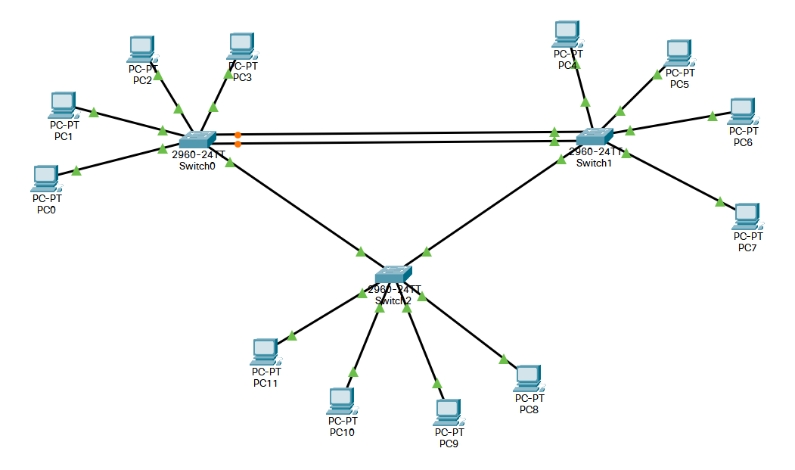

# Назначил устройствам частные статические IP адреса

Используя для одной подсети маску 255.240.0.0, а для другой – 255.255.0.0, назначил всем компьютерам частные статические IP адреса, получив две подсети. 1 подсеть содержит PC0, PC1, PC4, PC5, PC8, PC9. Пример IP адреса:

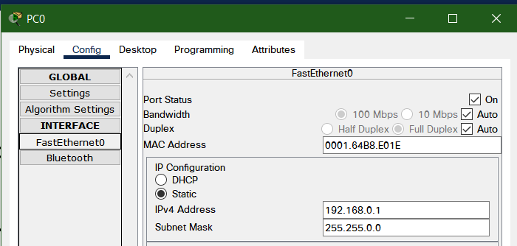

Вторая подсеть содержит PC2, PC3, PC6. PC7, PC10, PC11. Пример IP адреса в подсети:

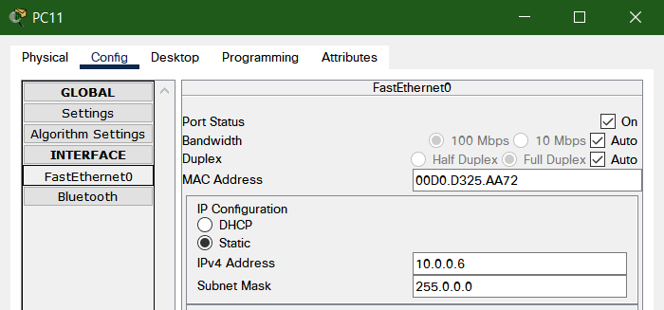

Полученная структура сети:

|  |  |  |  |
| --- | --- | --- | --- |
| Имя устройства | IP адрес | MAC - адрес | Номер группы |
| PC0 | 192.168.0.1 /  255.240.0.0 | 0001.64B8.E01E | 1 |
| PC1 | 192.168.0.2 /  255.240.0.0 | 00D0.FF84.C37D | 1 |
| PC2 | 10.0.0.1 /  255.0.0.0 | 0060.707C.6E89 | 2 |
| PC3 | 10.0.0.2 /  255.0.0.0 | 00E0.B0E0.012D | 2 |
| PC4 | 192.168.0.3 /  255.240.0.0 | 000A.F3A5.4A3E | 1 |
| PC5 | 192.168.0.4 /  255.240.0.0 | 0002.4AAB.32B8 | 1 |
| PC6 | 10.0.0.3 /  255.0.0.0 | 000D.BD54.C314 | 2 |
| PC7 | 10.0.0.4 /  255.0.0.0 | 0090.2BA9.18BA | 2 |
| PC8 | 192.168.0.5 /  255.240.0.0 | 000A.4165.C7CA | 1 |
| PC9 | 192.168.0.6 /  255.240.0.0 | 0002.4AB9.AD99 | 1 |
| PC10 | 10.0.0.5 /  255.0.0.0 | 0060.70AB.D003 | 2 |
| PC11 | 10.0.0.6 /  255.0.0.0 | 00D0.D325.AA72 | 2 |

# Проверка ping

Используя команду ping <адрес> и адрес устройств в сети, я протестировал доступ к сетям.

На изображении видно, что устройство из второй сети не пингуется на устройстве первой сети.

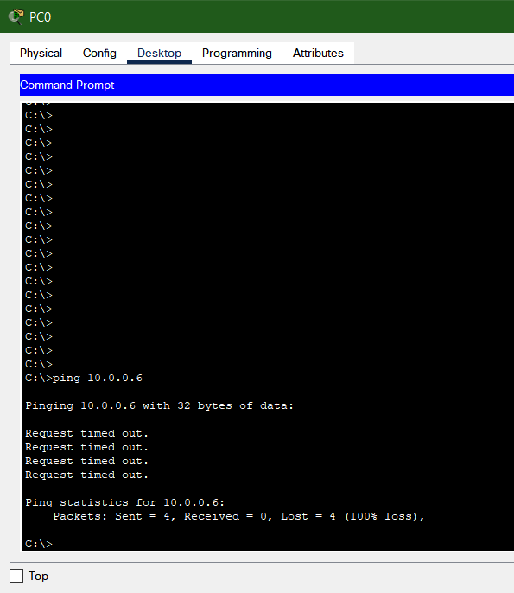

В то же время пингуются устройства из той же сети.:

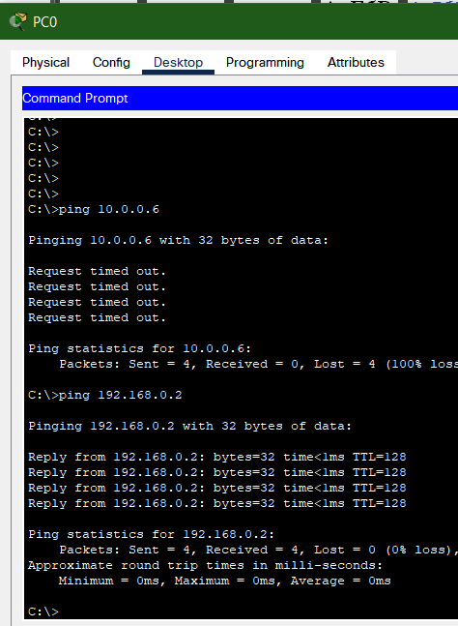

# Часть 2

# Назначил всем устройствам динамические IP адреса

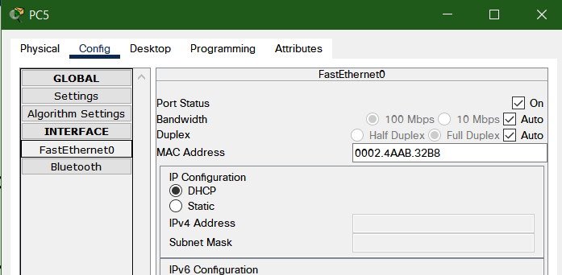

# Создание VLAN

Перейдя в режим редактирования коммутатора, следующими командами я создал 3 VLAN с именем VLAN_3



Аналогично был создан VLAN_2

Данные подсети были созданы на всех коммутаторах в сети.

Получилась следующая структура:

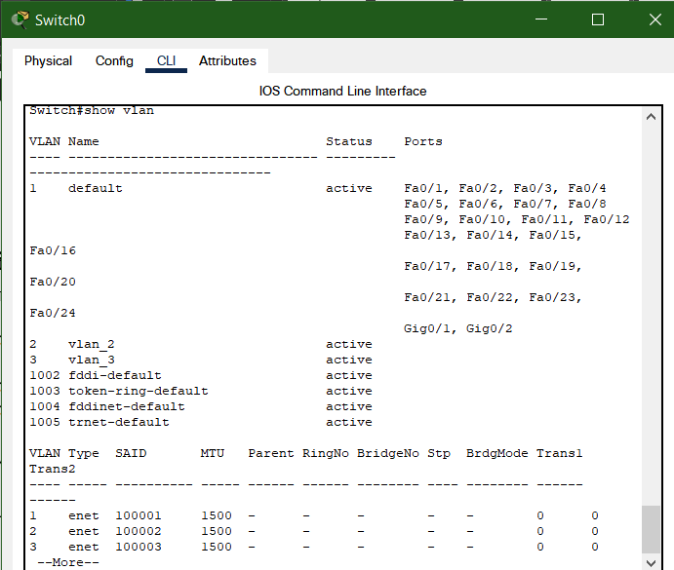

# Назначение портов

Используя следующие команды, назначил порты, связывающие PC0, коммутатор SWITCH0 и SWITCH2 на VLAN_2

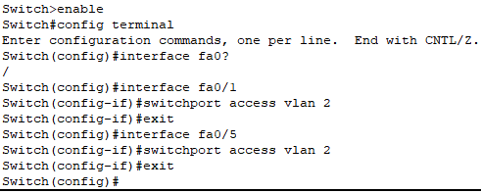

Так как VLAN 1 работает некорректно для выполнения поставленной задачи, все остальные порты были назначены на VLAN_3

Так как PC0 был назначен на VLAN_2, а PC11 на VLAN_3, команда ping не находит PC0, если выполняется с PC11:

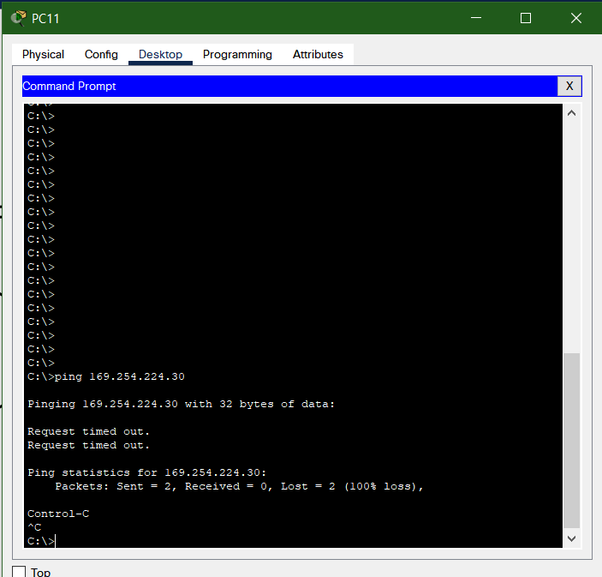

Назначив все порту между компьютерами на VLAN_2, получаем удачное соединение:

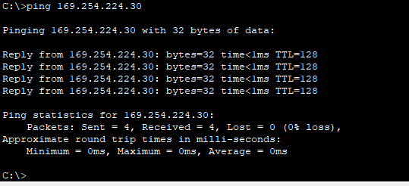

Аналогично были назначены на 2 и 3 VLAN все порты в соответствии с группами, составленными в первой части.

Полученная структура:

|  |  |  |  |
| --- | --- | --- | --- |
| Имя узла | IP / маска | MAC - адрес | Номер группы |
| PC0 | 169.254.224.30 /  255.255.0.0 | 0001.64B8.E01E | 1 |
| PC1 | 169.254.195.125 /  255.255.0.0 | 00D0.FF84.C37D | 1 |
| PC2 | 169.254.110.137 /  255.255.0.0 | 0060.707C.6E89 | 2 |
| PC3 | 169.254.1.45 /  255.255.0.0 | 00E0.B0E0.012D | 2 |
| PC4 | 169.254.74.62 /  255.255.0.0 | 000A.F3A5.4A3E | 1 |
| PC5 | 169.254.50.184 /  255.255.0.0 | 0002.4AAB.32B8 | 1 |
| PC6 | 169.254.195.20 /  255.255.0.0 | 000D.BD54.C314 | 2 |
| PC7 | 169.254.24.186 /  255.255.0.0 | 0090.2BA9.18BA | 2 |
| PC8 | 169.254.199.202 /  255.255.0.0 | 000A.4165.C7CA | 1 |
| PC9 | 169.254.173.153 /  255.255.0.0 | 0002.4AB9.AD99 | 1 |
| PC10 | 169.254.208.3 /  255.255.0.0 | 0060.70AB.D003 | 2 |
| PC11 | 169.254.170.114 /  255.255.0.0 | 00D0.D325.AA72 | 2 |

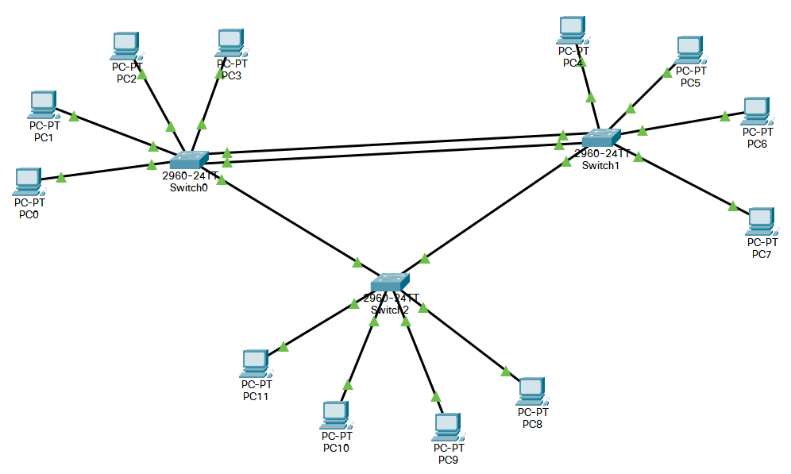

1. Вывод

Вывод: в данной работе я научился создавать подсети VLAN.